## 1.屏幕分辨率设为1920*1080

在终端中执行：

1）$ cvt 1920 1080

#返回对应的分辨率信息

#1920x1080 59.96 Hz (CVT 2.07M9) hsync: 67.16 kHz; pclk: 173.00 MHz

Modeline "1920x1080_60.00" 173.00 1920 2048 2248 2576 1080 1083 1088 1120 -hsync +vsync

2）$ sudo vi /etc/profile

**在文件最后插入下面两行代码**

xrandr –newmode “1920x1080_60.00” 173.00 1920 2048 2248 2576 1080 1083 1088 1120 -hsync +vsync   
xrandr –addmode Virtual1 “1920x1080_60.00”

## 2.设置与物理机的共享文件

参照百度经验：

虚拟机：

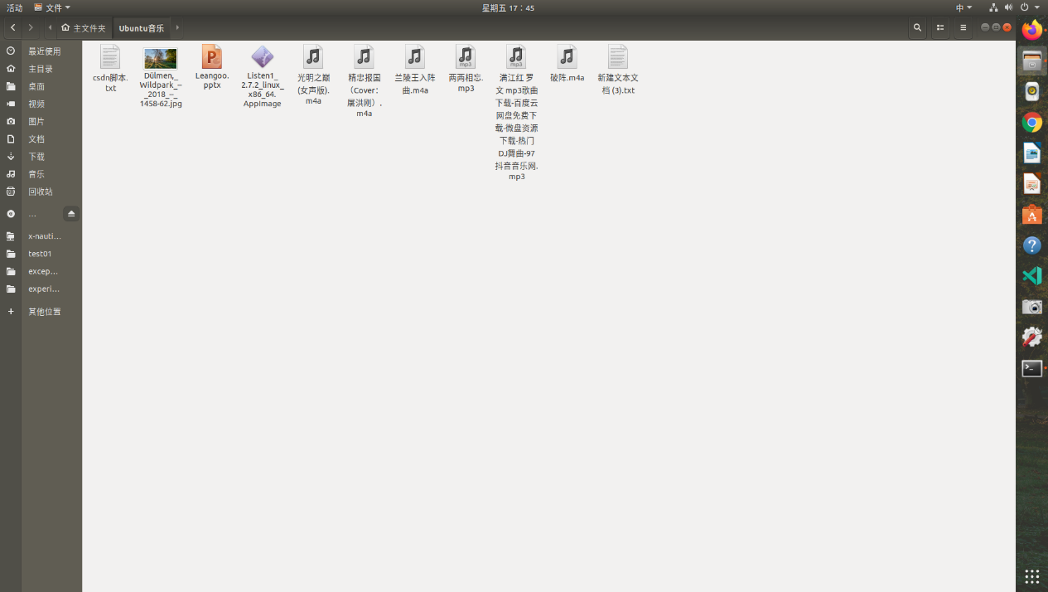

物理机（Windows）：

